¡Póngale sabor a sus comidas!

En esta época del año puede encontrar todo tipo de alimentos con "especias de calabaza": dulces, cereales, café, y más. Los alimentos y bebidas con especias de calabaza suelen ser condimentados con una combinación de canela, nuez moscada, jengibre y clavo. Esta mezcla de sabores hace que estos alimentos sean muy populares.
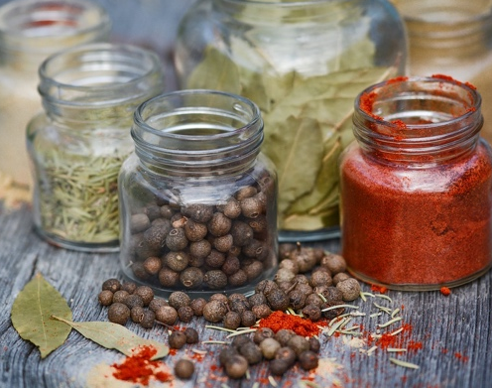
El sabor es una de las principales razones por las que elegimos comer los alimentos que comemos. Las Pautas Alimentarias para los Estadounidenses recomienda limitar la ingesta de sal/sodio. Sin embargo, la sal es una fuente común de sabor en los alimentos que comemos.
Al habituarse a algunas hierbas y especias, podrá mejorar el sabor y reducir el contenido de sodio de los alimentos que prepara.
Consejos prácticos sobre las especias y las hierbas
Almacenar hierbas y especias secas en envases herméticos en un estante seco y oscuro puede ayudar a preservar su sabor durante algunos años.
Las especias y hierbas tienen un valor nutricional mínimo, lo que significa que no aumentarán el azúcar, la grasa, la sal o las calorías de un alimento. Simplemente se usan para mejorar el sabor de un platillo.
Las hierbas y las especias varían en cuanto a la intensidad del sabor. Si está experimentando con los condimentos, es buena idea empezar con un pizca y luego hacer una prueba de sabor. Siempre puede añadir más, pero una vez que lo hace, no hay vuelta atrás.
La siguiente información puede ayudarle a saber dónde empezar cuando se trata de condimentar platillos con hierbas y especias:
Sabor fuerte: laurel, cardamomo, curri, jengibre, pimienta, mostaza, romero, salvia
Sabor moderado: albahaca, comino, eneldo, hinojo, ajo, mejorana, menta, orégano, tomillo, cúrcuma
Sabor dulce: canela, clavo, pimienta gorda, jengibre, cardamomo, menta, hinojo
Sabor salado: orégano, ajo en polvo, curri en polvo, eneldo, cebolla en polvo
Sabor a pimienta: mostaza, pimienta negra, pimentón, pimienta de cayena, chile en polvo
Ya que las especias y hierbas pueden ser costosas, empiece con algunos condimentos básicos como la pimienta, la albahaca, el orégano y la canela. Para las especias que se usan con frecuencia, es más barato el precio por onza cuando se compran en cantidades mayores.
La próxima vez que vaya a cocinar, ¡deje de usar tanto el salero y elija algunas hierbas y especias!
Adaptado de: https://www.udel.edu/academics/colleges/canr/cooperative-extension/fact-sheets/using-herbs-and-spices/ Fuente de la foto: unsplash.com

Eventos locales

Receta del mes
Fuente: foodhero.org

Salsa de frutas y calabazas
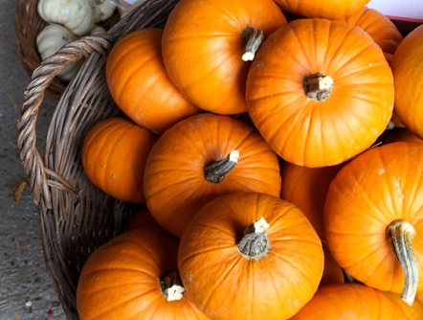
Porciones: 26
Rinde: 3 tazas

Ingredientes
1 | lata (15 onzas) de calabaza
111 | taza de yogur natural o queso crema bajo en grasa
¾ | taza de azúcar
1 ½ | cucharaditas de canela
½ | cucharadita de nuez moscada

Fuente de la fotografía: pixabay.com

Instrucciones
- Lávese las manos y limpie el área donde va a preparar los alimentos.
- En un tazón grande, combine la calabaza, el yogur o el queso crema, la canela y la nuez moscada. Añada azúcar poco a poco hasta alcanzar la dulzura deseada. Revuelva hasta que la mezcla quede homogénea.
- Sirva con fruta en rodajas.
- Refrigere las sobras en el curso de las siguientes 2 horas.

Nutrientes por porción: (2 Cucharadas) 40 calorías, 0.5 g de grasa total, 0 g de grasa saturada, 1 g de proteínas, 8 g de carbohidratos, 1 g de fibra dietética, 7 g de azúcares totales y 25 mg de sodio

Costo total por porción: $$$$

